HƯỞNG ỨNG HOẠT ĐỘNG “TUẦN LỄ ÁO DÀI” TẠI ĐƠN VỊ MGTTB
---------

Căn cứ công văn số 07/LĐLĐ ngày 15/02 2023 V/v hưởng úng hoạt động “Tuần Lễ Áo Dài”
CĐV đơn vị đã thực hiện hưởng ứng “Tuần lễ áo dài” năm 2023, hoạt động diễn ra rất tốt.
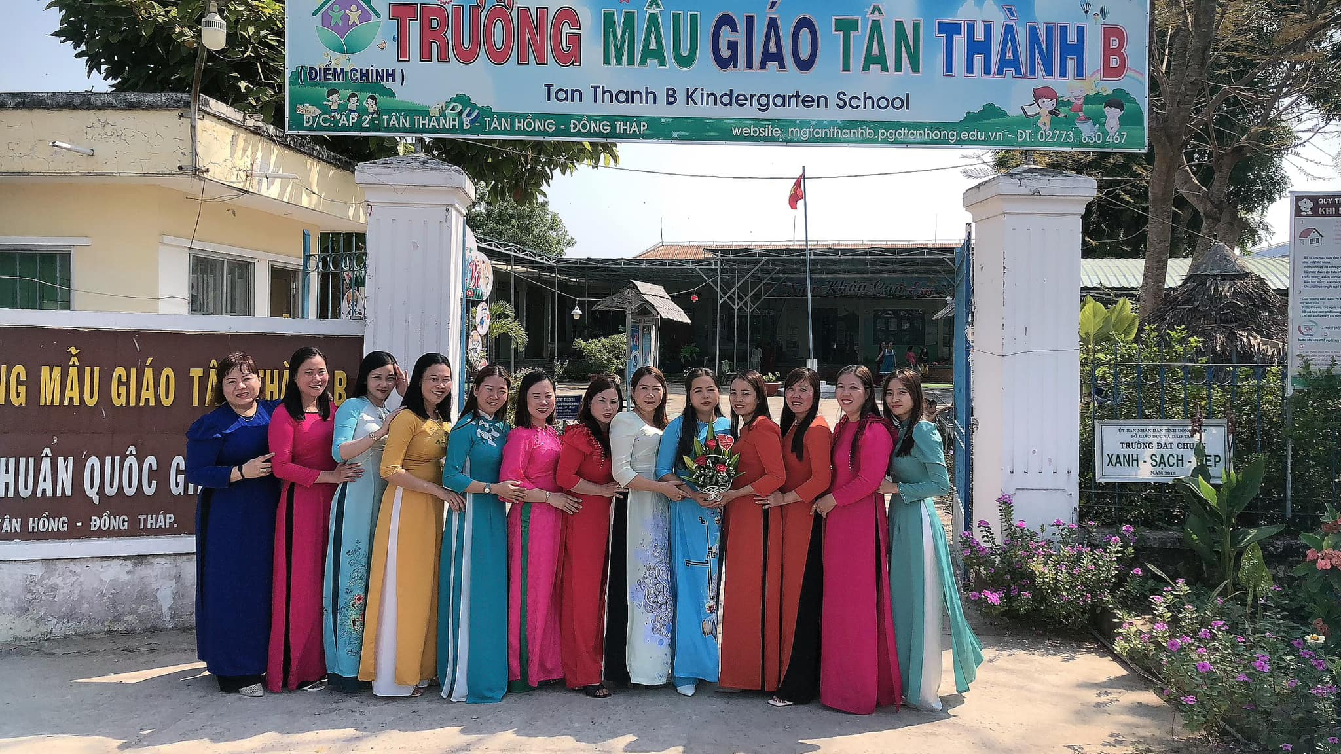

Các d/c hưởng ứng rất tốt hoạt động này, đủ sắc màu của những tà áo dài… tượng trưng cho cuộc sống nhiều màu sắc, thể hiện nét đẹp đặc biệt của phụ nữ…

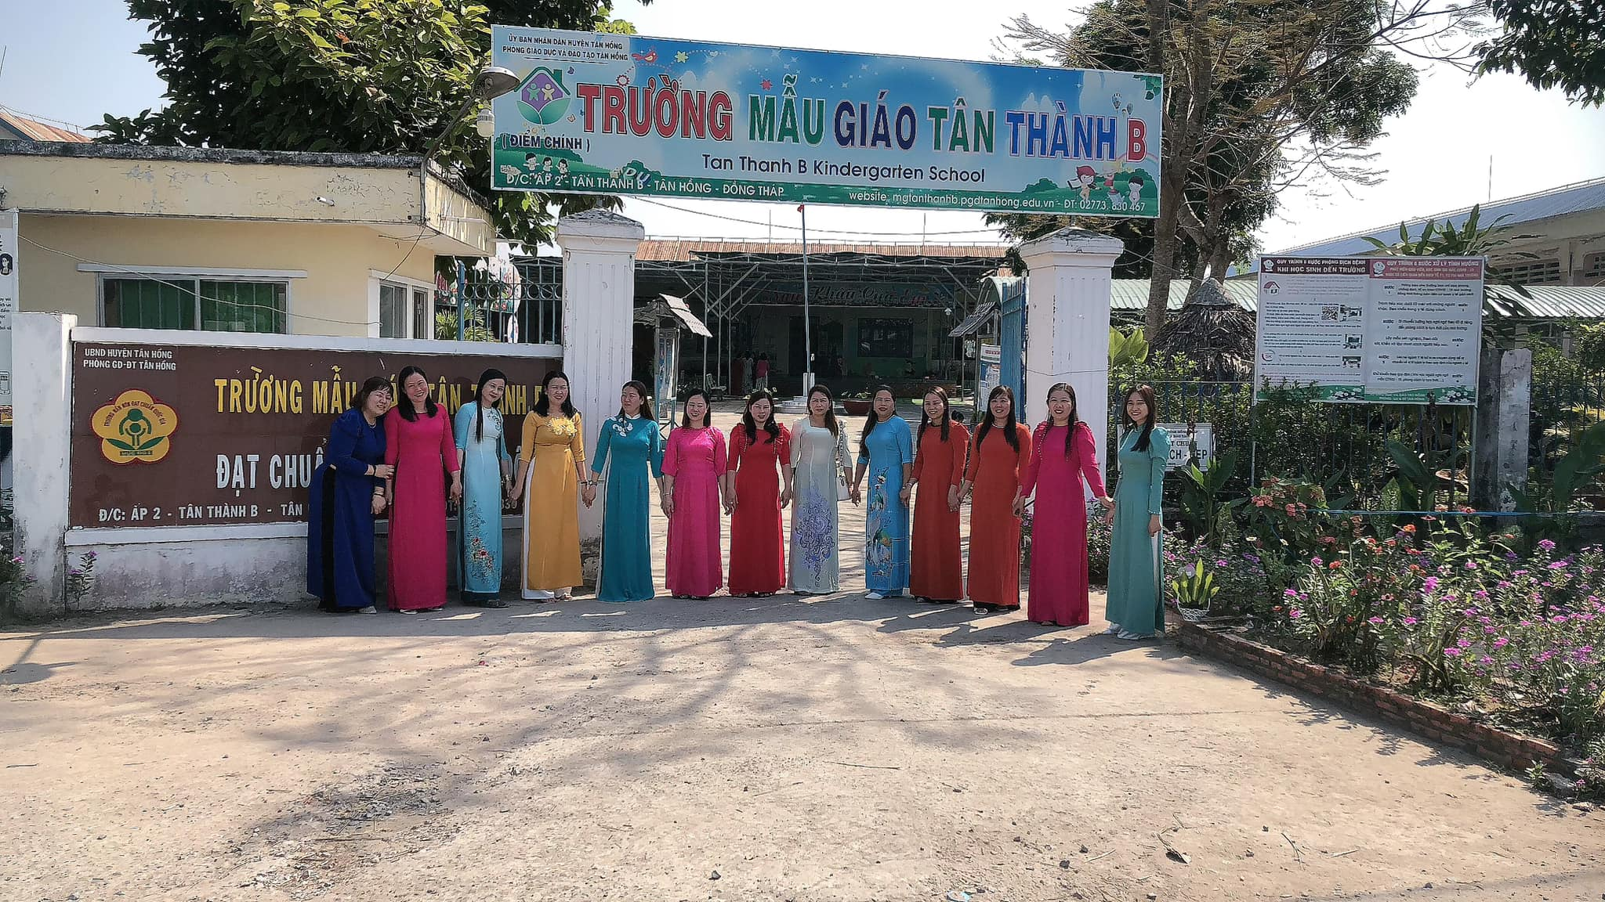
Nhằm lan tỏa trong cộng đồng và khơi dậy trách nhiệm gìn giữ, phát huy di sản văn hóa Việt Nam.

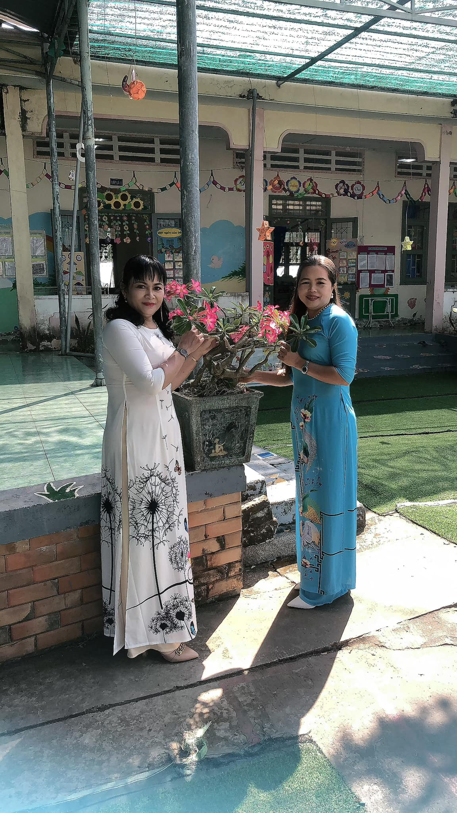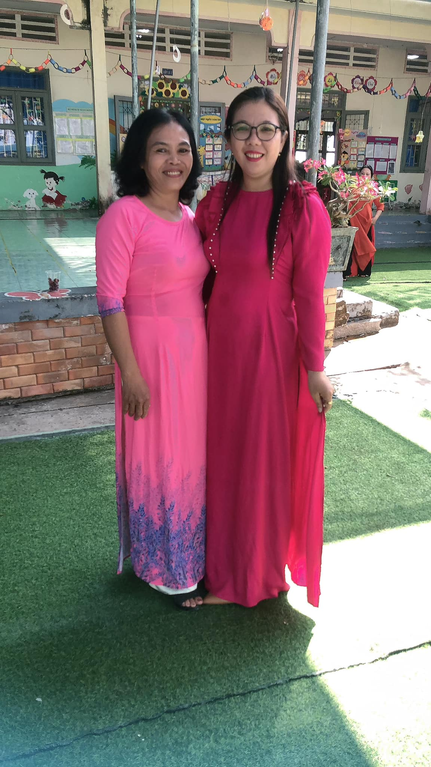

Với tinh thần trách nhiệm, từng cá nhân đã chấp hành rất tốt kỷ cương của đơn vị! Để đơn vị mỗi ngày mỗi “rực sáng” thì rất cần từng việc nhỏ nhất của từng thành viên, mang trên vai sứ mệnh “Trường …là Trường Mg ttb”
Hoạt động diễn ra đúng thời gian phát động, đơn vị hoàn thành tốt hoạt động này.

Nguồn: Trường MG Tân Thành B

